Конкурсное задание
Мобильная робототехника
ИНФОРМАЦИЯ ДЛЯ КОНКУРСАНТОВ
Робот-контролер игровой площадки

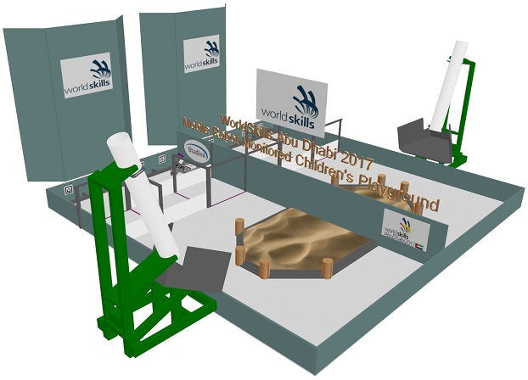

Главный эксперт Д.А. Рамазанова

СОДЕРЖАНИЕ
1. Введение 3
2. Роботы конкурсантов 4
3. Журнал техника по мобильной робототехнике 5
4. Коллекция компонентов: Разрешенные дополнительные компоненты 5
5. Вычислительные средства 8
6. Способности в области связи 8
7. Способности в области визуализации 8
8. Способности в области мобильности 8
9. Способность работы с целевым объектом 9
10. Решение с прямым видением с помощью двух камер / система управления объектами под дистанционным управлением 11
Камера поиска 11
Камера дистанционного управления 11
Зона приема на игровой площадке 12
Горка на входе на игровую площадку 13
Игровая площадка 14
11. Описание проекта и задач 14
12. Критерии и процесс оценки 15
13. Использование и оценка Журнала техника по мобильной робототехнике, представленного конкурсантом 15
14. График проведения чемпионата 16
15. Обеспечение справедливости при выполнении задания по оценке истинного поиска 17
16. Пример группы семей на один день 18
17. Примеры наборов сетчатых шаблонов объектов-родителей для выполнения оцениваемого задания 19
18. Выполнение единого оцениваемого задания / процедура выставления оценок: Максимальное значение 5 баллов 20
19. Выполнение единого оцениваемого задания и схема выставления оценки 20
20. Ведомость материалов 20
21. Общая информация о месте проверки эксплуатационных свойств робота 21
Схема раскроя заготовки листового материала толщиной 38 мм (3/4 дюйма), лист 1 22
Схема раскроя заготовки листового материала толщиной 38 мм (3/4 дюйма), лист 2 23
Схема раскроя заготовки листового материала размером 89 мм (2 х 4 дюйма) 24
Детали входной горки, лист 1 25
Детали входной горки, лист 2 26
Схема раскроя заготовки листового материала толщиной 6 мм (1/4 дюйма) 27
Спецификация деталей коридора 28
Детали коридора 29
Детали песочницы 30
Детали будки для родителей 31
Детали пластины для подвески сетчатого шаблона 32

Введение
Мобильные роботы используются для решения ряда задач:

- Перемещение между заранее известными местами по заранее описанной схеме
- Взаимодействие с известными объектами, расположенными в заранее известных местах, и перемещение этих объектов в заранее известные новые места
- Взаимодействие с известными объектами, расположенными в заранее известных местах, и перемещение этих объектов в заранее неизвестные новые места
- Выделение представляющих интерес и не представляющих интерес объектов в группе аналогичных объектов
- Интерпретация и реагирование на характерные признаки, выявленные в рабочей среде робота с целью автономного управления общей мобильностью робота и системой управления объектами
- Поддержка участия удаленного оператора с целью управления системой управления объектами робота в ситуации, когда робот находится в зоне прямой видимости оператора или за ее пределами.

Цель задания WorldSkills по мобильной робототехнике заключается в создании конструкции, которая давала бы возможность конкурсантам-техникам по мобильной робототехнике продемонстрировать свои знания, компетенции и таланты за время проведения чемпионата на территории его проведения.

Концепция задания «Робот-контролер игровой площадки» заключается в отражении применения мобильного робота в БУДУЩЕМ. Замысел заключается в том, что в будущем робот-контролер игровой площадки будет иметь способности, аналогичные указанным ниже способностям робота-полицейского.

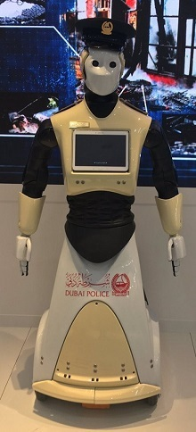 | Вычислительные средства  - Искусственный интеллект при поддержке суперкомпьютера IBM Watson  Способности в области связи  - Способность поддерживать связь с головным компьютером  - Система виртуальной помощи, поддерживающая возможность прямого взаимодействия с родителями и детьми с помощью установленного на роботе компьютера с сенсорным экраном, а также по аудиоканалу.  Способности в области мобильности  Способность перемещаться в автономном режиме или режиме дистанционного управления:  - На ковровых покрытиях или твердых ровных поверхностях  - Способность «видеть» окружающую среду и интерпретировать / распознавать / реагировать соответствующим образом на различные особенности окружающей среды при движении  - Способность перемещаться в ответ на голосовые команды.
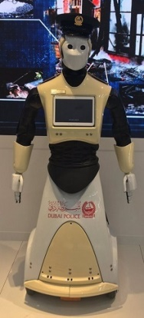 | Интерактивные способности  - Способность распознавать лица для выявления детей на расстоянии до 20 метров  - Способность вербального контакта с детьми  - Способность двигать / махать ладонями и руками, а также наклоняться к детям для общения  - Способность держать детей за руку и аккуратно сопровождать в заданное место  - Способность распознавать правильного родителя для обеспечения безопасного возврата ребенка в собственную семью.

Роботы конкурсантов
Представляемые Конкурсантами «Роботы-контролеры игровых площадок» используют текущее поколение технологии мобильной робототехники с более низкими порогами производительности по сравнению с роботами-полицейскими.

Конкурсанты разрабатывают / изготавливают / управляют (программируют) роботов собственной разработки / собственного изготовления, способных перемещаться в автономном режиме управления в пределах предусмотренной на чемпионате площадки размером 2 на 4 метра при проведении «Поиска конкретных детей». После того как робот получит полный контроль над заданным ребенком, робот возвращается в зону приема, определяет родителя ребенка и возвращает ребенка в правильную семью.

Конкурсанты разрабатывают проект / изготавливают / управляют системой работы с объектами собственной разработки / собственного изготовления, которая может функционировать во ВСЕХ трех из указанных ниже режимов управления:

Система управления объектами, вариант 1: Представляемая конкурсантом система управления объектами может работать в автономном режиме и контролировать ОДНОГО ребенка в определенный момент времени.

Система управления объектами, вариант 2: Представляемая конкурсантом система управления объектами может контролировать ОДНОГО ребенка в определенный момент времени при дистанционном управлении оператором, при этом робот и система управления объектами НАХОДЯТСЯ в зоне прямой видимости оператора.

Система управления объектами, вариант 3: Представляемая конкурсантом система управления объектами может контролировать ОДНОГО ребенка в определенный момент времени при дистанционном управлении оператором, при этом робот и система управления объектами НЕ НАХОДЯТСЯ в зоне прямой видимости оператора. В этом режиме управления конкурсанты используют функцию «Обзора робота от первого лица»: Видеосигнал транслируется от робота на ноутбук конкурсанта в режиме онлайн.

Журнал техника по мобильной робототехнике
Конкурсанты ДОЛЖНЫ создать «Журнал техника по мобильной робототехнике», в котором описывается процесс разработки робота, и который выполняет следующие задачи:
- Использование в качестве ресурса для конкурсантов при сборке робота
- Использование в качестве ресурса для конкурсантов при ответе на вопросы комиссии оценивающих экспертов в ходе оценки

Конкурсанты ДОЛЖНЫ создать два экземпляра «Журнала техника по мобильной робототехнике», один на английском языке, другой на языке по выбору конкурсанта.

В экспертную комиссию в день С-1, день знакомства с чемпионатом, НЕОБХОДИМО представить печатный экземпляр «Журнала техника по мобильной робототехнике» и файл в формате PDF на русском языке.

Ожидается, что «Журнал техника по мобильной робототехнике» будет содержать следующую информацию:

- Организация / стратегия выполнения каркаса / конструктивных элементов
- Организация / стратегия выполнения системы проводки
- Организация / стратегия выполнения системы управления мобильностью
- Организация / стратегия выполнения системы работы с объектами
- Организация / стратегия компьютерного программирования

Коллекция компонентов: Разрешенные дополнительные компоненты
После проведения совещаний по подготовке к чемпионату в начале февраля оргкомитет чемпионата по компетенции опубликует указания по следующим вопросам:

- Максимально допустимая сумма в долларах США на покупку оргкомитетом дополнительных компонентов.
- Реакция на использование оргкомитетом суммы свыше допустимой суммы в долларах США.

Конкурсанты ДОЛЖНЫ использовать коллекцию компонентов для чемпионата WSI 2017 г. в Абу-Даби в качестве основного источника для строительства / сборка / эксплуатации мобильного робота.
Конкурсанты ДОЛЖНЫ использовать «Журнал техника по мобильной робототехнике» для обоснования решений по закупке КАЖДОГО дополнительного компонента.
Конкурсанты НЕ МОГУТ закупать компоненты для прямой замены / модернизации предоставляемых компонентов. Пример: Предоставляются четыре двигателя с энкодером и команды должны использовать именно эти двигатели.
Необходимо соблюдать следующие ограничения, влияющие на проектирование и изготовление робота.
1. Система ДОЛЖНА быть спроектирована с использованием MyRIO в качестве основного устройства или только в качестве устройства обработки.
2. Программное обеспечение ДОЛЖНО быть разработано в среде LabVIEW.
3. Конкурсанты ДОЛЖНЫ использовать компоненты из коллекции для мобильной робототехники 2017 WSI в качестве основных элементов для рамы и опорной конструкции робота, представляемого на чемпионате.
4. Команды НЕ МОГУТ использовать гидравлическое или барометрическое давление.
5. Команды МОГУТ использовать любые датчики на свой выбор, при условии, что их характеристики не превосходят характеристики датчиков, представленных в коллекции компонентов. Дополнительные датчики должны быть учтены в разрешенной дополнительной сумме затрат ХХХ долларов США.
6. Команды могут использовать дополнительные электродвигатели и сервоприводы на собственное усмотрение, без ограничений по марке или количеству используемых двигателей и сервоприводов, при этом команды должны использовать предоставленные панели управления двигателями и не допускается использовать двигатели с большей мощностью, чем у предоставленных двигателей. Дополнительно закупаемые элементы управления будут учтены в разрешенной дополнительной сумме затрат ХХХ долларов США.
7. Конкурсанты НЕ могут использовать серийные, имеющиеся в продаже, готовые к использованию непосредственно после покупки компоненты роботов, например, захваты и системы привода в сборе.
8. Команды ДОЛЖНЫ использовать предоставленные аккумуляторы.
8. На момент начала сборки все детали робота ДОЛЖНЫ быть разобраны и находиться в исходном состоянии (без поузловой предварительной сборки). Например, шины не должны быть забортованы на диск колеса до начала отсчета времени сборки.
Команды должны подготовить и привезти с собой все оборудование, программное обеспечение и портативные компьютеры, необходимые им в ходе чемпионата.

Все конструкционные по своей природе компоненты / элементы / детали, функция которых заключается в удержании / креплении функциональных элементов робота НЕ требуют учета в дополнительных суммах расходов на совершенствование эксплуатационных свойств робота.

Пример: Кронштейн, который был закуплен или изготовлен конкурсантом, и функциональным назначением которого является удержание линейного исполнительного механизма, не должен учитываться в перечне дополнительных затрат на совершенствование эксплуатационных свойств робота.
Следующие компоненты считаются конструкционными и не учитываются в пределах суммы затрат ХХХ долларов США:
Швеллеры  и трубы | Профили, полученные штамповкой / балки | Фасонки | Тяги | Гусеницы
Пластины и кронштейны | Зажимные крепления | Крепежные детали | Дистанционные прокладки и распорки | Колеса / оси / ступицы
Монтажная арматура | Ремни и шкивы | Системы линейных направляющих | Крепеж | Шестерни, звездочки и цепи
Все компоненты / элементы / детали, напрямую влияющие на расширение функциональных способностей робота, помимо предоставляемых компонентов, ДОЛЖНЫ учитываться в перечне дополнительных затрат на совершенствование эксплуатационных свойств робота.

Пример: Линейный исполнительный механизм обеспечивает функциональную возможность перемещения вперед и назад и, поэтому, должен учитываться в перечне допустимых дополнительных изделий.
Следующие позиции НЕ считаются конструкционными изделиями и должны быть учтены в сумме ХХХ долларов США
Контроллеры двигателей и сервоприводов | Дополнительные аккумуляторы | Линейные исполнительные механизмы | Модификаторы сигналов | Регуляторы скорости
Микроконтроллеры | Одноплатные компьютеры | Дополнительные датчики | Дополнительные двигатели | Захватное устройство
Следующие позиции НЕ будут учтены в предельной сумме затрат ХХХ долларов США:
Кабели, провода, разъемы | Защитный выключатель | Регуляторы напряжения | Электрические разъемы | Реле
Переключатели | Крепления для электроники | Монтажные платы | Изделия, изготовленные конкурсантом | Ходовые винты
Колеса | Изготовленная конкурсантом плата сопряжения с датчиками |  | Предоставленные конкурсантом элементы дистанционного управления

Вычислительные средства
- Labview / NI MyRIO

Способности в области связи
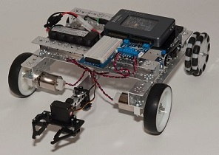
- Способность поддерживать видеосвязь с приемником камеры от первого лица.
- Отсутствие способности поддерживать интерактивную связь с людьми, кроме назначенного оператора головной станции

Способности в области визуализации
Способность распознания назначенных объектов-родителей (черно-белые сетчатые шаблоны), а также способность распознавать назначенных объектов-детей (сплошные и полосатые шары для американского бильярда диаметром 2,25 дюйма, а также полностью белый шар-биток)

Способности в области мобильности
Способность перемещаться в автономном режиме управления:
- Обязательная способность мобильности предусматривает перемещение по твердой ровной поверхности
- Мобильность по отношению к конструкциям в пределах площадки для проведения соревнования размером 2 на 4 метра.
- Мобильность в пределах максимального рабочего пространства робота размером 600 на 600 на 500 мм.
- Дополнительная способность мобильности предусматривает движение ВВЕРХ / ВНИЗ на несколько шагов, ВНУТРЬ / НАРУЖУ и ВОКРУГ СВОЕЙ ОСИ на площадке, покрытой слоем песка глубиной не менее 57 мм.

Способность работы с целевым объектом
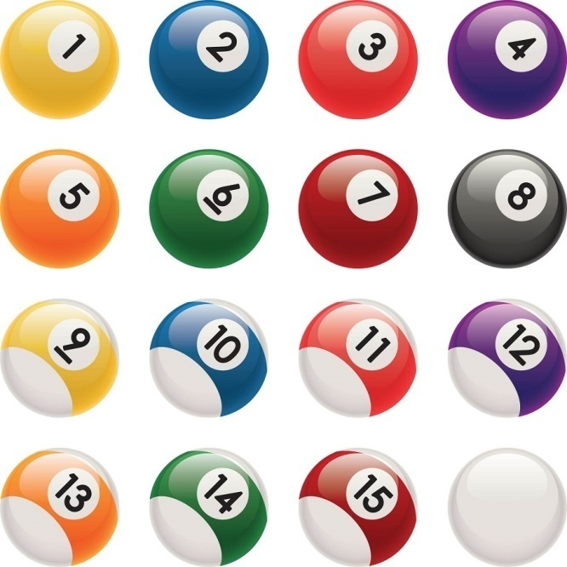 | Набор шаров для американского бильярда, диаметром 2,25 дюйма, используемых в качестве объектов-детей при выполнении задания по созданию робота-контролера детской площадки.  Конкурсанты разрабатывают / изготавливают и управляют системой управления объектами, которая имеет следующие характеристики:  - Возможность автономного и дистанционного управления / функционирования.  - Возможность функционирования при нахождении робота или системы управления объектами робота В ЗОНЕ прямой видимости или ВНЕ ЗОНЫ прямой видимости оператора  Система управления объектами совместно с роботом может одновременно контролировать не более чем ОДНОГО ребенка.

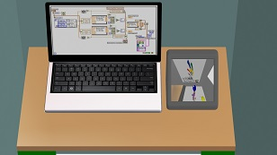 | 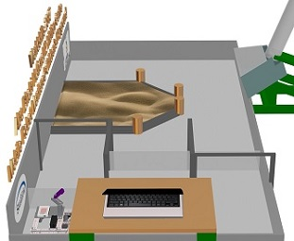
При ОТСУТСТВИИ прямой видимости рабочее место оператора дистанционного управления включает как ноутбук, так и приемник камеры от первого лица. Видеосигнал от робота передается ТОЛЬКО на приемник камеры от первого лица. | При автономной работе и нахождении в зоне прямой видимости оператор дистанционного управления системой управления объектами располагается в установленном месте за компьютерным столом и может видеть всю площадку для оценки эксплуатационных свойств, но не может видеть опущенный экран ноутбука.

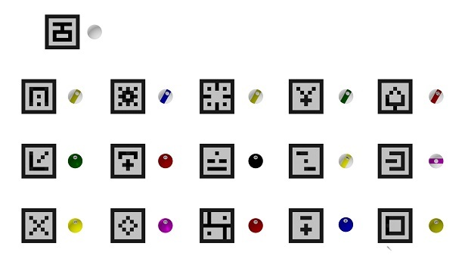
ИЗОБРАЖЕНИЕ: На приведенном выше изображении
представлен полный набор «Семей по заданию»

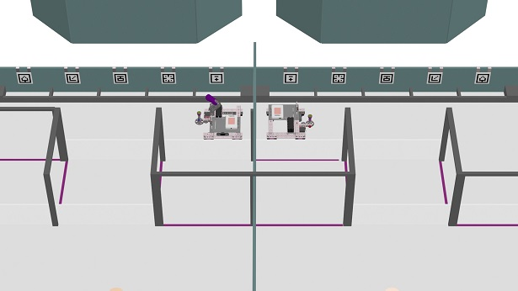
ВСЕ команды ДОЛЖНЫ подготовить робота к выполнению оцениваемых задач, при этом в начале выполнения задания будки с объектами-родителями находятся справа ИЛИ слева от робота.

Решение с прямым видением с помощью двух камер / система управления объектами под дистанционным управлением
Решение с двумя камерами обеспечивает следующее:
- Интеграция управления камерами во встроенном роботе MyRIO, поддерживающем мобильность в автономном режиме и функцию управления объектами без создания потенциальных помех для сигналов о взаимодействии с пространством чемпионата.
- Возможность работы в режиме дистанционного управления, если робот находится НЕ в прямой видимости оператора, что является наиболее реалистичной рабочей ситуацией.

Камера поиска
- Управление этой камерой осуществляется исключительно через Labview, при этом все изображения анализируются в роботе через MyRIO. Эта камера НЕ отправляет изображений к «устройствам вне робота». Эта камера напрямую задействована в процессе распознавания объектов-детей (бильярдных шаров), объектов-родителей (черно-белых сетчатых шаблонов), а также выполняет управление дополнительными движениями, назначаемыми конкурсантом.
- Таким образом, Labview и MyRIO получают полное управление над ресурсами обработки, назначенными для управления основными элементами, выполняющими задачу зрительного восприятия в рамках процесса поиска, без наложения ограничений на процесс отправки постоянного видеосигнала в режиме онлайн на ноутбук, расположенный вне робота.

Камера дистанционного управления
- Конкурсантам будет предоставлена отдельная камера с видом от первого лица и небольшой монитор / приемник с экраном диагональю 4,3 дюйма для использования при подготовке к чемпионату с целью поддержки дистанционного управления системой управления объектами БЕЗ прямой видимости робота или системы управления объектами.
- В ходе чемпионата конкурсантам будут предоставлены более крупные приемники с ЖК-дисплеем диагональю 7 дюймов. У этих приемников также будет выход HDMI для возможности проводного подключения к крупным экранам для просмотра публикой.
- Конкурсантам необходимо принять решение по обеспечению питания этих камер.
- Для этих камер НЕ будет обеспечено взаимодействие с ноутбуками конкурсантов или с MyRIO.
- Эти камеры передают видеосигнал оператору дистанционного управления системой управления объектами.
- ВСЕ команды должны разместить на своем Роботе маячок, который будет постоянно находиться в поле видения камеры дистанционного управления. Роботы должны быть запрограммированы на ВКЛЮЧЕНИЕ маячка при выполнении всех последовательностей автономной работы: При этом оператору дистанционного управления будет выдано предупреждение о необходимости принять управление и дать системе управления объектами команду забрать или доставить объект-ребенка (бильярдный шар).
- После завершения выполнения задачи оператором дистанционного управления оператор использует устройство перемещения робота вперед для выполнения следующей последовательности автономных задач.

На чемпионате в Абу-Даби производительность камер дистанционного управления будет проверяться с целью подтверждения их нахождения в пределах пространства проведения чемпионата, и их функциональной надежности в течение 1-го, 2-го и 3-го дней чемпионата, до начала выставления оценок. Цель заключается в использовании дистанционного управления без прямой видимости к 4-му дню чемпионата, поскольку такой формат дистанционного управления является наиболее реалистичным. При этом, ЕСЛИ в ходе дней 1, 2 и 3 чемпионата в пределах места проведения чемпионата будут выявлены проблемы с сигналом от камер дистанционного управления, работающих в паре с приемником с ЖК-дисплеем диагональю 7 дюймов, день С4 становится днем дистанционного управления с прямой видимостью робота.
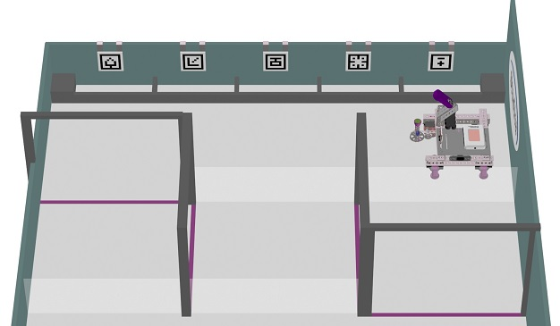

Зона приема на игровой площадке
Зона приема на игровой площадке состоит из следующих элементов:
- Входной коридор с прозрачными пластиковыми стенками высотой 200 мм, с пространством для перемещения шириной 600 мм и зазором сверху не более 500 мм.
- Ряд кабин для объектов-родителей с передними стенками высотой 100 мм, расположенных вдоль самой длинной стены зоны приема
- Сетчатые шаблоны объектов-родителей устанавливаются на тонкие плоские пластины, на обратной стороне которых закреплена «липучка» либо крючки. На задней стенке кабин для родителей также будет закреплена «липучка» или опора для крючков, что обеспечит простую смену мест размещения шаблонов родителей в различных прогонах задания для проверки успешного выполнения поиска в рамках всего задания.
- Назначенное стартовое положение робота находится внутри огражденной лентой квадратной площадки размером 600 мм на 600 мм в конце зоны приема на максимальном удалении от входа в зону приема.
- ВСЕ физические объекты рабочей среды будут созданы в день знакомства с рабочим местом и будут оставаться без изменений в течение всех четырех дней чемпионата.
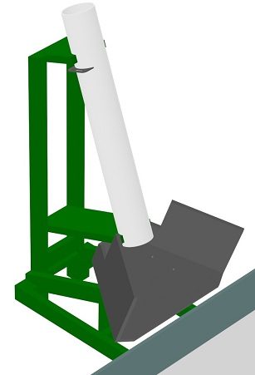 | Горка на входе на игровую площадку  - Перед началом выполнения каждой оцениваемой задачи 16 объектов-детей (бильярдных шаров) будут помещены в верхней части горки на входе на площадку  - Порядок помещения шаров на горку будет одинаковым для ВСЕХ площадок. Это делается для того, чтобы обеспечить достаточную степень равенства для всех конкурсантов в и без того случайных условиях размещения детей (целевых объектов) на различных площадках, где одновременно выполняются оцениваемые задания.  Примечание.  Случайное размещение целевых объектов НЕ известно конкурсантам в исходных положениях, что является важным аспектом, обеспечивающим выполнение элемента «истинный поиск назначенных пяти детей» в рамках задания.  Примечание.  Если шар приземляется за пределами игровой площадки или на колонну ограждения песочницы, выполняется следующая процедура:  - Шар поднимается экспертом, контролирующим соответствующий участок  - Шар помещается на входную горку  - Повторяется процедура запуска через входную горку для этого одного шара
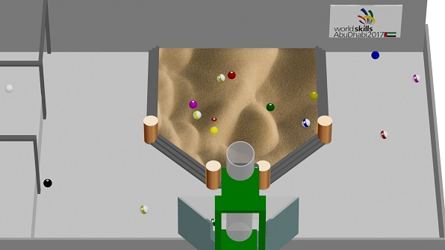

Игровая площадка
16 объектов-детей (бильярдных шаров) выкатываются из входной горки (наклонного желоба) на площадку, состоящую из следующих элементов:
- U-образный открытый / твердый / ровный участок поверхности пола
- Центральная зона глубиной 57 мм и размером 1 100 на 1 257 мм, заполненная песком, с рамой по периметру, состоящей из ступенчатых отрезков, в каждом из которых предусмотрено 3 ступени высотой 19 мм и длиной 25 мм
- Четыре цилиндрические колонны диаметром 100 мм и высотой 180 мм
- Арочный вход / выход шириной 600 мм и высотой 500 мм.

Описание проекта и задач
Поставленная перед конкурсантами задача по изготовлению робота заключается в том, что он должен переместиться из зоны приема игровой площадки на игровую площадку, забрать одного «представляющего интерес ребенка» за один раз и после этого вернуться в зону приема игровой площадки, а также передать каждого ребенка соответствующему родителю.
Количество «представляющих интерес детей», с которыми командам необходимо работать при выполнении оцениваемых задач, составляет 5 человек на одну попытку выполнения задачи.
Количество представляющих интерес детей на одну попытку выполнения задачи будет окончательно установлено экспертным жюри в Абу-Даби на совещаниях по подготовке к Чемпионату. При этом ВСЕ команды должны быть готовы настроить своего робота на работу с 3, 4 или 5 детьми в течение 10 минут оцениваемого выполнения заданий во ВСЕХ режимах управления системой управления объектами.
Перед выездом в Абу-Даби конкурсанты должны выполнить следующие мероприятия:
- Проектирование и изготовление прототипа мобильного робота, способного управлять своей мобильностью в среде оценки эксплуатационных свойств при 100 % автономном управлении.
- Проектирование и изготовление системы управления объектами, способной функционировать в различных форматах управления:
a) В автономном режиме управления.
б) В режиме дистанционного управления оператором, НЕ имеющим прямой видимости робота и системы управления объектами.
в) В режиме дистанционного управления оператором при нахождении робота и системы управления объектами в зоне прямой видимости.
- Конкурсанты должны быть готовы продемонстрировать в Абу-Даби свое знание конструкционных, механических и электрических систем, а также систем управления, включенных ими в проект своего робота, и системы управления объектами. Помимо этого, конкурсанты должны быть готовы представить обоснование принятых проектных решений.
- Перед отправкой в Абу-Даби конкурсанты должны будут разобрать свои прототипы роботов и прототипы систем управления объектами.
ПРИМЕЧАНИЕ.
Определение разборки:
- Все двигатели, датчики и электрические компоненты должны быть в состоянии «при поставке».
- Все установленные конкурсантом механические средства соединения конструкционных и механических компонентов (гайки и болты / винты) должны быть сняты таким образом, чтобы конструкционные и механические компоненты были полностью отделены друг от друга.
- ВСЕ смонтированные конкурсантом проводные соединения компонентов должны быть разобраны.
- Конкурсанты должны собрать робота для чемпионата на месте его проведения в день 1 чемпионата, который считается днем сборки / настройки робота.
- Конкурсантам разрешается использовать программные файлы, созданные в рамках подготовки к чемпионату при выполнении оцениваемых заданий на месте проведения чемпионата.
- День знакомства с рабочим местом (С-1) НЕ может использоваться для сборки мобильного робота. Этот день предназначен исключительно для проверки наличия всех компонентов, узлов, проводов и инструментов, а также проверки работоспособности всех отдельных деталей (двигателей, датчиков и устройства управления) после транспортировки.
- В ходе второго дня чемпионата выполняется оценка конкурсантов по части (a) Проекта, (б) Изготовления и сборки и (в) Базового программирования, испытания и отладки.
- В ходе третьего и четвертого дней будет оцениваться выполнение задач в условиях оценки производительности.
- На каждой конкурсной площадке предусматривается наличие двух расположенных рядом игровых площадок.
- Эту пару игровых площадок на каждой конкурсной площадке в течение «рабочих периодов» будут совместно использовать от 4 до 6 команд конкурсантов.

Критерии и процесс оценки
Категория Значение  1 Организация работы и управление 10  2 Компетенции в области коммуникаций и межличностных отношений 10  3 Проектирование 25  4 Изготовление и сборка 5  5 Базовое программирование, тестирование и отладка 20  6 Анализ эффективности и ввод в эксплуатацию 30  Итого 100 | - В 1 категории процесс оценки выполняется в каждый из четырех дней чемпионата  - Во 2, 3, 4 и 5 категориях процесс оценки выполняется во 2 день чемпионата с учетом требований, установленных в файле документа о системе оценивания компьютерной информации.  - В 6 категории процесс оценки выполняется в 3 и 4 дни чемпионата

Использование и оценка Журнала техника по мобильной робототехнике, представленного конкурсантом
При подготовке к чемпионату конкурсанты должны вести Журнал техника по мобильной робототехнике.
Журнал техника по мобильной робототехнике служит для следующих задач:
- Дать представление о мышлении конкурсанта в течение всего процесса разработки мобильного робота / конкретных решений в рамках задачи во всем спектре областей, связанных с такими разработками.
- Осветить ход мыслей конкурсантов в части разработки робота, структуры программного файла, общей стратегии выполнения задания и организации команды в ходе оценки заданий п. 3, 4 и 5.
- Использование в качестве «ресурса конкурсанта в месте проведения чемпионата», доступного для получения информации конкурсантом при работе на месте сборки и во время собеседования с экспертным жюри.
- Оценка Журнала техника по мобильной робототехнике включает оценку со экспертным жюри содержимого Журнала в секции CIS, посвященной компетенциям в области коммуникаций и межличностного общения. Журналы проверяются по части качества, соответствия и организации их содержания.
Конкурсанты должны включить в свой Журнал техника по мобильной робототехнике следующие пять разделов, каждый из которых оценивается в 2 балла в файле CIS.
- Рама / конструкция
- Подсоединение проводов
- Управление мобильностью
- Управление объектами
- Компьютерное программирование.
Во всех этих областях оценивающее Журнал экспертное жюри будет рассматривать следующие аспекты:
- Соответствующее использование специальных чертежей / схем для того или иного раздела
- Ясное понимание конкурсантом относящихся к данному разделу теорий при принятии проектных решений в ходе разработки мобильного робота / специальных решений по заданию.

График проведения чемпионата

C-1 | День знакомства с рабочим местом:  - Конкурсанты распаковывают свои инструменты и компоненты робота  - Конкурсанты проверяют свои инструменты и компоненты робота на отсутствие повреждений при транспортировке к месту проведения чемпионата.  - В день С-1 сборка робота или компонентов НЕ выполняется  - Конкурсанты передают в экспертное жюри распечатанный экземпляр и PDF файл Журнала техника по мобильной робототехнике на английском языке
C-1 | Первый день чемпионата:  - Конкурсантам дается полный день на изготовление / сборку робота, участвующего в чемпионате  - Конкурсанты имеют общий доступ к выделенному месту оценки эксплуатационных свойств (игровые площадки) в течение всего дня без какого-либо графика
C2 | Второй день чемпионата:  - Конкурсанты продолжают изготовление / сборку / подготовку своего робота, участвующего в чемпионате  - Конкурсанты имеют общий доступ к выделенному месту оценки эксплуатационных свойств (игровые площадки) в течение всего дня при условии доступности площадки. Примечание. Приоритет в выделении площадки предоставляется мероприятиям, по результатам которых выставляется оценка.  - Конкурсанты выполняют следующие оцениваемые мероприятия на основе графика запросов конкурсантов с тем ограничением, что ВСЕ команды ДОЛЖНЫ выполнить эти мероприятия к концу дня С2  - Рассмотрение Журнала разработки робота, б) оценка проекта, в) проверка изготовления и сборки и г) базовое программирование, проверка и отладка
C3 | Третий день чемпионата:  - В ходе инструктажа в первой половине дня будут определены конкретные сетчатые шаблоны объектов-родителей и объекты-дети, и эти наборы объектов-родителей и объектов-детей будут использоваться при выполнении ВСЕХ оцениваемых заданий в 3 день чемпионата  - Конкурсантам будет предоставлен общий доступ к назначенному месту оценки эксплуатационных свойств в течение 40 минут после инструктажа в первой половине дня  - Конкурсантам будет предоставлен отдельный ДВУКРАТНЫЙ доступ к закрепленному за ними месту оценки эксплуатационных свойств в течение 20 минут  - Для конкурсантов проводятся ТРИ сеанса оценки выполнения заданий по мобильности в автономном режиме и работе системы управления объектами в автономном режиме, в том числе:  - 5-минутный блок окончательной отладки робота на площадке  - Десятиминутный блок фактического выполнения оцениваемого задания.  5-минутный блок ПОСЛЕ выполнения оцениваемого задания, используемый конкурсантами для подтверждения правильности регистрации результатов выполнения оцениваемого задания и удаления робота из среды оценки эксплуатационных свойств
C4 | Четвертый день чемпионата:  - В ходе инструктажа в первой половине дня будут определены конкретные сетчатые шаблоны объектов-родителей и объекты-дети, и эти наборы объектов-родителей и объектов-детей будут использоваться при выполнении ВСЕХ оцениваемых заданий в день 4 чемпионата  - Конкурсантам будет предоставлен общий доступ к назначенному месту оценки эксплуатационных свойств в течение 40 минут после инструктажа в первой половине дня  - Конкурсантам будет предоставлен отдельный ДВУКРАТНЫЙ доступ к закрепленному за ними месту оценки эксплуатационных свойств в течение 20 минут  - Для конкурсантов проводятся ТРИ сеанса оценки выполнения заданий по мобильности в автономном режиме и БЕЗ прямой видимости системы управления объектами в дистанционном режиме  - Примечание. Если в течение дня 1, 2 и 3 чемпионата выявляются какие-либо нарушения связи между роботом и ноутбуком конкурсанта, формат задания в 4 день меняется следующим образом: Для конкурсантов проводятся ТРИ сеанса оценки выполнения заданий по мобильности в автономном режиме С прямой видимостью системы управления объектами в дистанционном режиме  - 5-минутный блок окончательной отладки робота на площадке  - Десятиминутный блок фактического выполнения оцениваемого задания.  5-минутный блок ПОСЛЕ выполнения оцениваемого задания, используемый конкурсантами для подтверждения правильности регистрации результатов выполнения оцениваемого задания и удаления робота из среды оценки эксплуатационных свойств

Обеспечение справедливости при выполнении задания по оценке истинного поиска
Для выполнения отдельного оцениваемого задания требуется его трехкратное выполнение одновременно двумя командами на конкурсной площадке. Важно, чтобы любой команде в первой, второй или третьей паре команд не предоставлялось явное или косвенное преимущество.
Следующая организация оцениваемого задания обеспечивает ОТСУТСТВИЕ преимуществ в связи с размещением команды в первой, второй или третьей паре команд для выполнения последовательности по заданию.
На входной горке используется механизированный процесс управления допуском детей на игровую площадку. Шары помещаются на ВСЕ входные горки в одинаковом порядке.
Если шар приземляется за пределами игровой площадки или на колонну ограждения песочницы, эксперт забирает шар, кладет его на входную горку и до начала выполнения оцениваемого задания проводит через горку только этот шар.
- В течение дней С3 и С4 выполняются три прогона оцениваемых заданий
- Временные блоки ограниченного доступа к площадке в первой половине дня будут запланированы в той же последовательности, что оценка заданий, при этом время между временными блоками окончательной подготовки каждой команды будет равно временному блоку выполнения оцениваемого задания.
- Назначенные целевые объекты-родители и объекты-дети устанавливаются в первой половине дня и НЕ будут меняться ВЕСЬ день.
Конечные положения объектов-детей после выпуска из входной горки по умолчанию являются случайным элементом задания.

Пример группы семей на один день
Назначенная семья 1 | Назначенная семья 2 | Назначенная семья 3 | Назначенная семья 4 | Назначенная семья 5

- Положения пяти назначенных родителей в зоне приема конкурсантам заранее НЕ известны.
- Сетчатые шаблоны объектов-родителей для каждого выполнения оцениваемого задания будут ОПРЕДЕЛЕНЫ ПОСЛЕ размещения конкурсантами своих роботов на площадке оценки эксплуатационных свойств и завершения ВСЕХ подготовительных работ.
- Изображения в приведенной ниже таблице объясняют, как будет организовано мероприятие по оценке истинного поиска сеток объектов-родителей для обеспечения справедливого проведения мероприятий для всех команд.
- В приведенном ниже примере имеется 3 набора сеток объектов-родителей, при этом возможно использование 6 наборов.
- Каждому набору сетчатых шаблонов объектов-родителей присваиваются числовые значения:
- Набор A = 1 или 2, Набор Б = 3 или 4 и Набор В = 5 или 6.
- После того как ВСЕ команды, задействованные в выполнении оцениваемого задания, подтвердят свою готовность, будет брошен жребий для определения того, какой набор сетчатых шаблонов объектов-родителей будет использоваться для этого сеанса выполнения оцениваемого задания, после чего сетчатые шаблоны объектов-родителей будут помещены в обозначенные будки в зоне приема.
Примечание. Если при размещении сетчатых шаблонов на одной из площадок будет допущена ошибка, выполнения задания НЕ будет прекращено, при условии, что ВСЕ роботы доставят ребенка ко ВСЕМ 5 будкам родителей, положение представляющего интерес ребенка неизвестно, и ошибка не создаст какого-либо измеримого преимущества для команды.

Примеры наборов сетчатых шаблонов объектов-родителей для выполнения оцениваемого задания
Родитель 5 в будке для родителей 1 в зоне приема | Родитель 1 в будке для родителей 2 в зоне приема | Родитель 4 в будке для родителей 3 в зоне приема | Родитель 2 в будке для родителей 4 в зоне приема | Родитель 3 в будке для родителей 5 в зоне приема
Пример размещения сетчатых шаблонов объектов родителей.
Набор A = значение на игральной кости 1 или 2
Родитель 2 в будке для родителей 1 в зоне приема | Родитель 4 в будке для родителей 2 в зоне приема | Родитель 5 в будке для родителей 3 в зоне приема | Родитель 3 в будке для родителей 4 в зоне приема | Родитель 1 в будке для родителей 5 в зоне приема
Пример размещения сетчатых шаблонов объектов-родителей.
Набор Б = значение на игральной кости 3 или 4
Родитель 3 в будке для родителей 1 в зоне приема | Родитель 5 в будке для родителей 2 в зоне приема | Родитель 2 в будке для родителей 3 в зоне приема | Родитель 1 в будке для родителей 4 в зоне приема | Родитель 4 в будке для родителей 5 в зоне приема
Пример размещения сетчатых шаблонов объектов-родителей.
Набор В = значение на игральной кости 5 или 6

Выполнение единого оцениваемого задания / процедура выставления оценок: Максимальное значение 5 баллов
- Каждая площадка, на которой команды работают совместно в условиях ограниченного использования пространства для оценки эксплуатационных свойств, контролируется группой из трех экспертов.
- Оценка выставляется по окончании 10-минутного сеанса выполнения задания в соответствии с правилами Worldskills, требующими, чтобы в выставлении оценки участвовала группа из трех экспертов.

Выполнение единого оцениваемого задания и схема выставления оценки
- Командам присваивается по 0,8 балла за каждого ребенка, успешно доставленного в правильную будку родителей. Максимальное значение: 4,0 балла
- Командам присваивается по 0,6 балла за каждого ребенка, доставленного в зону приема, но БЕЗ передачи в правильную будку родителей.
- Команды, доставившие ВСЕХ пятерых детей к правильным будкам родителей до конца звучания зуммера окончания задания, получают оценку за скорость выполнения не более 1 балла.
- Расчет оценки за скорость выполняется по следующей формуле:
(Самое короткое время выполнение задания командой / Время выполнения задания рассматриваемой командой) X 1,0 = Присваиваемая оценка за скорость

Ведомость материалов
- Две заготовки из листового материала на ваш выбор размером 4 фута на 8 футов и толщиной 3/4 дюйма. Рекомендуется использовать двустороннюю березовую фанеру хорошего качества
- 4 доски 2х4 дюйма длиной 8 футов
- 2 листа прозрачного пластика размерами:
- Первый лист: 1362 х 200, толщина 6 мм
- Второй лист: 1381 х 200, толщина 6 мм
- 1 канализационная труба из ПВХ или опалубочная труба SONO Tube диаметром 6 дюймов и длиной 48 дюймов
- 1 канализационная труба из ПВХ или опалубочная труба SONO Tube диаметром 3,5 дюймов и длиной 32 дюйма
- 1 лист белого ДВП размером 2 фута на 4 фута и толщиной 1/4 дюйма.
- Два металлических крюка из тонколистовой полосы для каждой пластины сетчатого шаблона объекта-родителя
Далее в настоящем документе приведены чертежи с шаблонами для раскроя и с указанием размеров отдельных деталей, необходимых для команд при строительстве площадки для подготовки к чемпионату.
Примечание. Горка на входе требуется прежде всего для обеспечения справедливого распределения шаров при одновременном выполнении оцениваемых заданий на нескольких площадках. Команды могут принять решение не монтировать входную горку и выбрать альтернативные способы распределения шаров на игровой площадке.

Общая информация о месте проверки эксплуатационных свойств робота
Примечание:

Для всех элементов площадки в основном используется листовой материал толщиной 19 мм (3/4 дюйма). Каркас горки на входе игровой площадки выполняется из детали размером 38 на 89 мм (2 на 4 дюйма).

Ступени вокруг песочницы имеют высоту 19 мм и длину 25 мм.

1 ступень имеет ширину 75 мм, вторая – 50 мм, а третья – 25 мм.
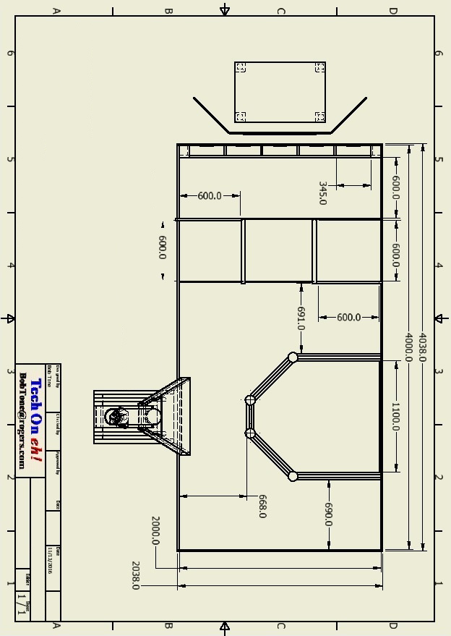
Информация об игровой площадке на чемпионате в г. Абу-Даби

Схема раскроя заготовки листового материала толщиной 38 мм (3/4 дюйма), лист 1
СПЕЦИФИКАЦИЯ ДЕТАЛЕЙ
ПОЗ. | КОЛИЧЕСТВО | НАЗВАНИЕ ДЕТАЛИ
1 | 1 | Разделитель для деления площадки на две части. Деталь 1
2 | 1 | Длинная стенка половины площадки. Деталь 1
3 | 1 | Торцевая стенка половины площадки
4 | 1 | Разделитель будок для родителей
5 | 1 | Основа для желоба
6 | 2 | Торцевая заглушка будки для родителей
7 | 4 | Боковая ступень, 75 мм
8 | 2 | Боковая ступень, 25 мм
9 | 2 | Угловая ступень, 75 мм
10 | 2 | Угловая ступень, 25 мм
11 | 2 | Угловая ступень, 50 мм

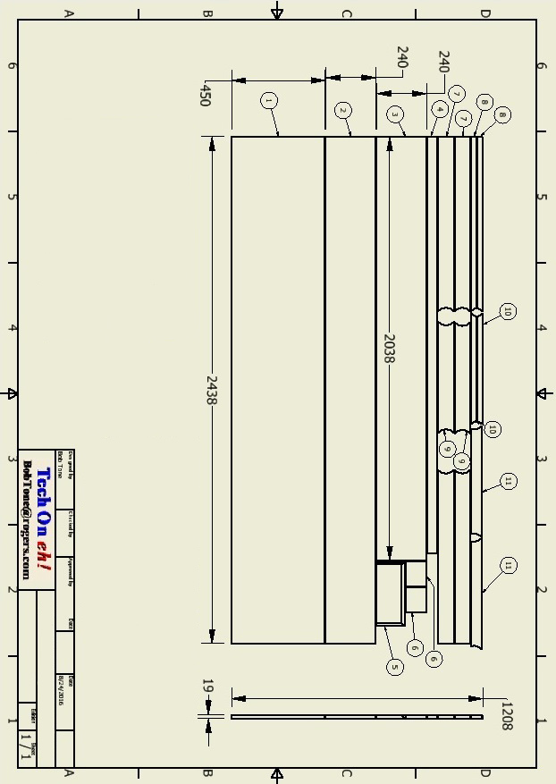
Размеры отдельных деталей указаны на других листах. Эта схема раскроя принята с учетом ширины распила 4 мм.
В качестве заготовки используется лист размером 1 219 на 2 438 мм, толщиной 19 мм (4 на 8 футов толщиной 3/4 дюйма).
Схема раскроя листа толщиной 3/4 дюйма, лист 1

Схема раскроя заготовки листового материала толщиной 38 мм (3/4 дюйма), лист 2
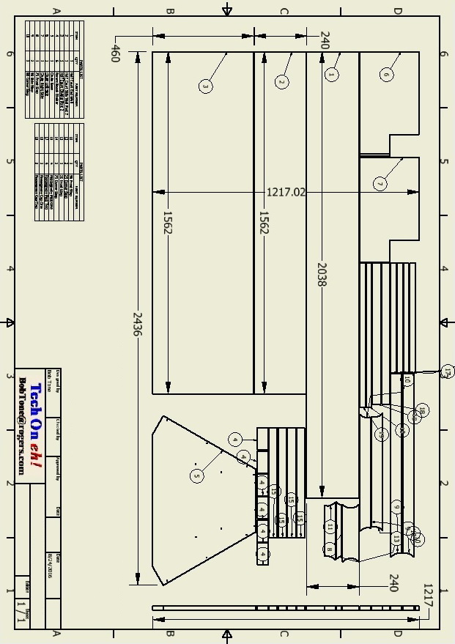
Схема раскроя, лист 2
Размеры отдельных деталей указаны на других листах. Эта схема раскроя принята с учетом ширины распила 4 мм.
В качестве заготовки используется лист размером 1 219 на 2 438 мм, толщиной 19 мм (4 на 8 футов толщиной 3/4 дюйма).

Схема раскроя заготовки листового материала размером 89 мм (2 х 4 дюйма)
СПЕЦИФИКАЦИЯ ДЕТАЛЕЙ
ПОЗ. | КОЛИЧЕСТВО | НАЗВАНИЕ ДЕТАЛИ
1 | 1 | Передний раскос
2 | 1 | Раскос короткой опоры
3 | 2 | Длинная опора
4 | 2 | Раскос длинной опоры
5 | 2 | Короткая опора
6 | 2 | Раскос желоба
7 | 2 | Боковой раскос
8 | 2 | Ножка
9 | 2 | Блочный раскос
10 | 1 | Первый раскос для трубы
11 | 1 | Второй раскос для трубы

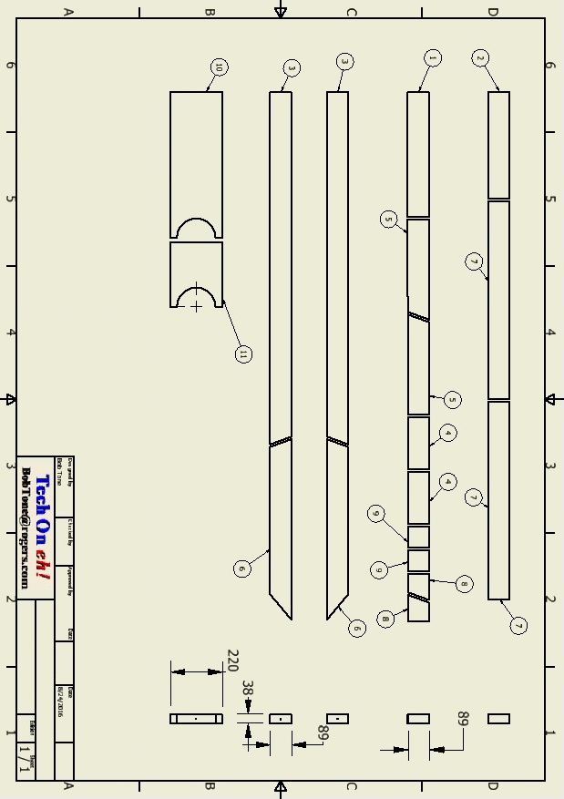
Схема раскроя листового материала толщиной 89 мм
Эта схема раскроя принята по большей части для исходного материала размером 38 на 89 мм (2 на 4 дюйма) и одной детали размером 38 на 241 мм (2 на 10 дюймов) и содержит все элементы опорной конструкции входной горки.

Всего требуется четыре детали размером 2 438 х 38 х 89 мм (2 дюйма х 4 дюйма х 8 футов).

Также требуется одна деталь размером 38 х 241 х 914 мм (2 дюйма х 10 дюймов х 36 дюймов).

Детали входной горки, лист 1
СПЕЦИФИКАЦИЯ ДЕТАЛЕЙ
ПОЗ. | КОЛИЧЕСТВО | НАЗВАНИЕ ДЕТАЛИ | ОПИСАНИЕ
1 | 1 | Второй раскос для трубы | 270,0 х 220,0 х 38,0 мм
2 | 1 | Первый раскос для трубы | 610,0 х 220,0 х 38,0 мм
3 | 1 | Передний раскос | 524,0 х 89,0 х 38,0 мм
4 | 1 | Раскос короткой опоры | 448,0 х 89,0 х 38,0 мм
5 | 2 | Длинная опора | 1475,5 х 89,0 х 38,0 мм
6 | 2 | Раскос длинной опоры | 220,0 х 89,0 х 38,0 мм
7 | 2 | Короткая опора | 400,0 х 89,0 х 38,0 мм
8 | 2 | Раскос желоба | 757,0 х 89,0 х 38,0 мм
9 | 2 | Боковой раскос | 729,0 х 89,0 х 38,0 мм
10 | 2 | Ножка | 110,0 х 89,0 х 38,0 мм
11 | 2 | Блочный раскос | 89,0 х 89,0 х 38,0 мм

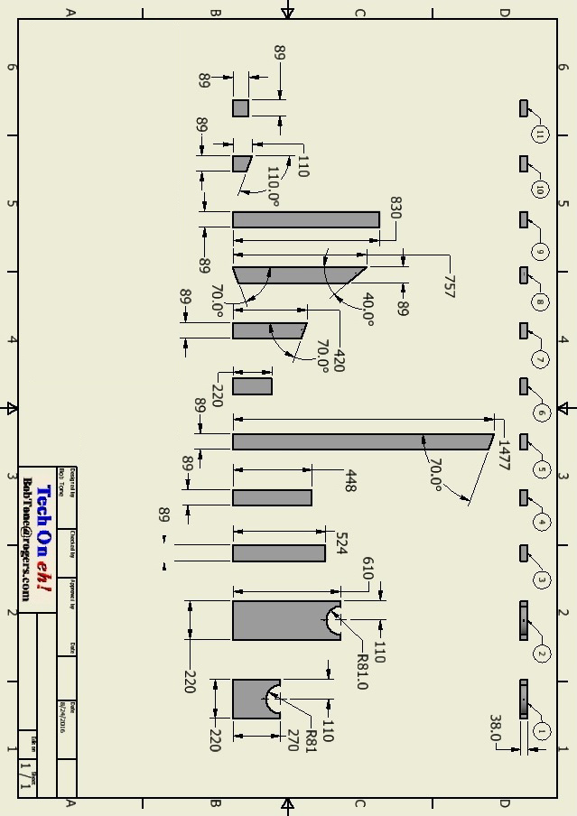
Детали входной горки, лист 1
Примечание.

Радиус изгиба раскосов для труб определяется по наружному диаметру трубы входной горки

Детали входной горки, лист 2
СПЕЦИФИКАЦИЯ ДЕТАЛЕЙ
ПОЗ. | КОЛИЧЕСТВО | НАЗВАНИЕ ДЕТАЛИ | ОПИСАНИЕ
12 | 1 | Труба входной горки | Длина 1200, диам. 162 мм
13 | 1 | Пластина горки | 200 х 126 х 6,0 мм
14 | 1 | Стойка | Длина 180, диам. 88 мм

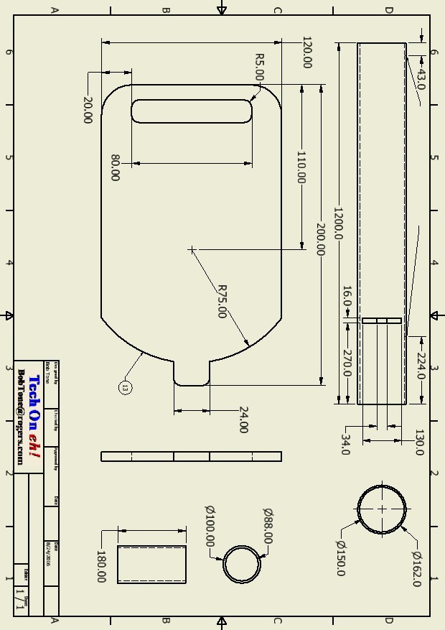
Детали входной горки, лист 2
Труба для входной горки принимается диаметром 6 дюймов Труба из АБС-пластика и стойки для песочницы принимаются диаметром 3,5 дюйма Труба из АБС-пластика
Отверстия под винты по дереву

Схема раскроя заготовки листового материала толщиной 6 мм (1/4 дюйма)
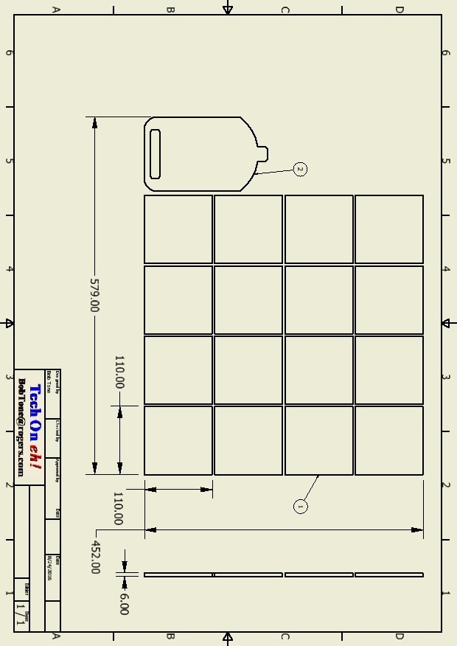
Схема раскроя заготовки толщиной 6 мм
СПЕЦИФИКАЦИЯ ДЕТАЛЕЙ
ПОЗ. | КОЛИЧЕСТВО | НАЗВАНИЕ ДЕТАЛИ
1 | 16 | Опорный щит для сетчатого шаблона объектов-родителей
2 | 1 | Пластина горки

Пластины с шаблонами объектов-родителей и пластина горки выполняются из листа ДВП белого цвета толщиной 6 мм (0,25 дюйма)

Спецификация деталей коридора
СПЕЦИФИКАЦИЯ ДЕТАЛЕЙ
ПОЗ. | КОЛИЧЕСТВО | НАЗВАНИЕ ДЕТАЛИ | ОПИСАНИЕ
1 | 1 | Коридор. Прозрачный барьер 1 | 1381 х 200, толщина 6 мм
2 | 1 | Коридор. Прозрачный барьер 2 | 1362 х 200, толщина 6 мм
3 | 4 | Коридор. Стойка 1 | 500 х 38 х 19 мм
4 | 4 | Коридор. Стойка 2 | 500 х 25 х 19 мм
5 | 1 | Коридор. Стойка 3 | 250 х 25 х 19 мм
6 | 2 | Коридор. Заглушка 1 | 644 х 38 х 19 мм
7 | 2 | Коридор. Заглушка 2 | 657 х 25 х 19 мм

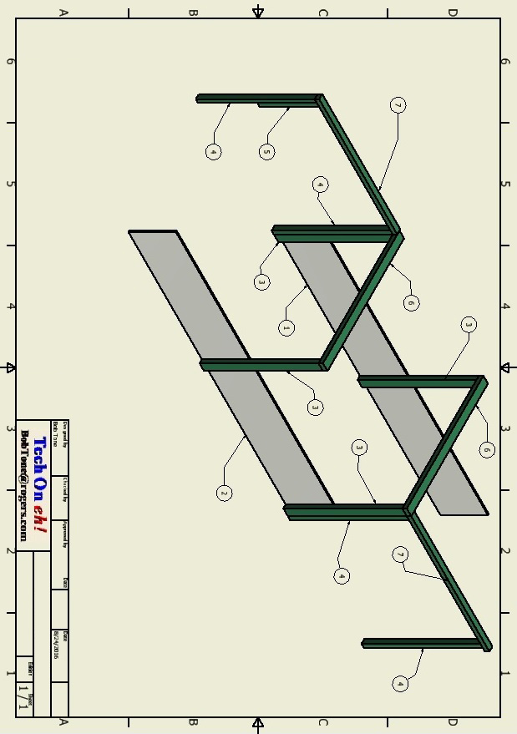
Спецификация деталей коридора

Детали коридора
СПЕЦИФИКАЦИЯ ДЕТАЛЕЙ
ПОЗ. | КОЛИЧЕСТВО | НАЗВАНИЕ ДЕТАЛИ
1 | 1 | Коридор. Прозрачный барьер 1
2 | 1 | Коридор. Прозрачный барьер 2
3 | 4 | Коридор. Стойка 1
4 | 4 | Коридор. Стойка 2
5 | 1 | Коридор. Стойка 3
6 | 2 | Коридор. Заглушка 1
7 | 2 | Коридор. Заглушка 2

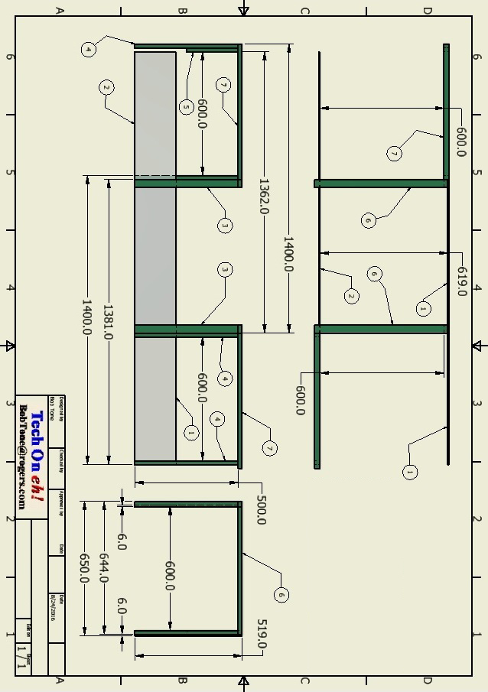
Детали коридора

Детали песочницы
СПЕЦИФИКАЦИЯ ДЕТАЛЕЙ
ПОЗ. | КОЛИЧЕСТВО | НАЗВАНИЕ ДЕТАЛИ | ОПИСАНИЕ
A | 1 | Песок | Насыпной песок
1 | 2 | Боковая ступень, 75 мм | 838 х 75 х 19 мм
2 | 2 | Угловая ступень, 75 мм | 534 х 75 х 19 мм
3 | 1 | Передняя ступень, 75 мм | 262 х 75 х 19 мм
4 | 2 | Боковая ступень, 50 мм | 838 х 50 х 19 мм
5 | 2 | Угловая ступень, 50 мм | 534 х 50 х 19 мм
6 | 1 | Передняя ступень, 50 мм | 262 х 50 х 19 мм
7 | 2 | Боковая ступень, 25 мм | 838 х 25 х 19 мм
8 | 2 | Угловая ступень, 25 мм | 534 х 25 х 19 мм
9 | 1 | Передняя ступень, 25 мм | 262 х 25 х 19 мм
10 | 4 | Стойка | Высота 180 мм, диам. 100 мм

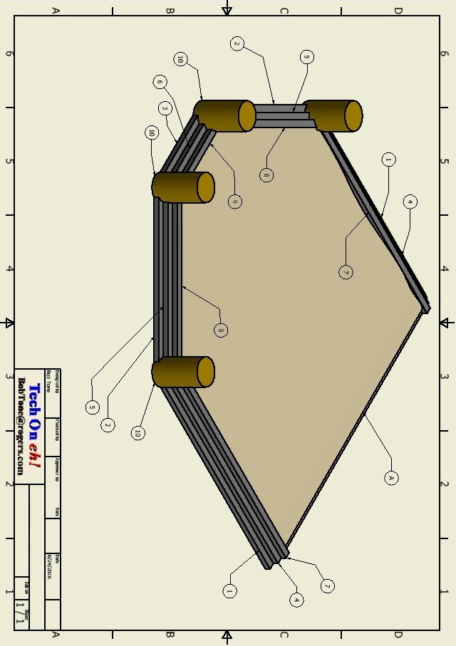
Детали песочницы в сборе

Детали будки для родителей
Детали будки для родителей
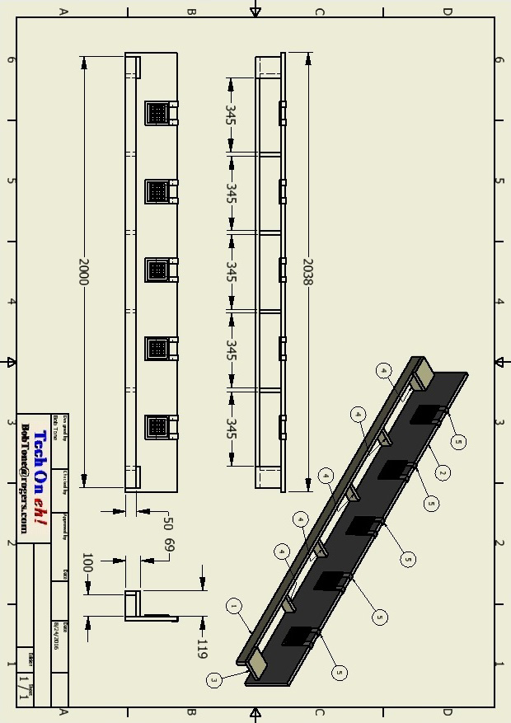
СПЕЦИФИКАЦИЯ ДЕТАЛЕЙ
ПОЗ. | КОЛИЧЕСТВО | НАЗВАНИЕ ДЕТАЛИ
1 | 1 | Передняя сторона будок для родителей
2 | 1 | Стенка половины площадки
3 | 2 | Крышка будки для родителей
4 | 6 | Разделитель будок для родителей
5 | 5 | Сетчатый шаблон родителя

Детали пластины для подвески сетчатого шаблона
СПЕЦИФИКАЦИЯ ДЕТАЛЕЙ
ПОЗ. | КОЛИЧЕСТВО | НАЗВАНИЕ ДЕТАЛИ | ОПИСАНИЕ
1 | 1 | Опорный щит для сетчатого шаблона | 110 х 110 х 6 мм
2 | 2 | Крючок для сетчатого шаблона | 150 х 25 х 2 мм
3 | 1 | Распечатка сетчатого шаблона | 90 х 90 х 1,0 мм

Примечание.

Как вариант, сетчатые шаблоны можно закрепить на опорных щитах и задней стенке будки для родителей на «липучке».
Подвеска для сетчатого шаблона
